海珠区2013学年高三综合测试（二）
文科地理
本试卷共41小题，满分300分。考试用时150分钟。
注意事项：
1．答题前，考生务必用黑色字迹的钢笔或签字笔将自己的姓名和考生号、试室号、座位号填写在答题卡上。用2B铅笔将试卷类型（A）填涂在答题卡相应位置上。将条形码横贴在答题卡右上角“条形码粘贴处”。
2．选择题每小题选出答案后，用2B铅笔把答题卡上对应题目选项的答案信息点涂黑，如需改动，用橡皮擦干净后，再选涂其他答案，答案不能答在试卷上。
3．非选择题必须用黑色字迹钢笔或签字笔作答，答案必须写在答题卡各题目指定区域内相应位置上；如需改动，先划掉原来的答案，然后再写上新的答案；不准使用铅笔和涂改液。不按以上要求作答的答案无效。
4．考生必须保持答题卡的整洁。考试结束后，将试卷和答题卡一并交回。

一、选择题：本大题共35小题，每小题4分，共140分。在每小题列出的四个选项中，只有一项符合题目要求。
达喀尔拉力赛是世界上最严酷和最富有冒险精神的赛车运动。第34届达喀尔拉力赛于2012年1月期间在南美阿根廷、智利、秘鲁三国举行（图1）。完成1—2题。
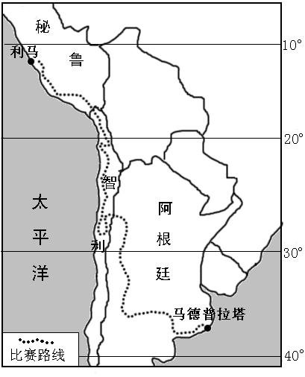
1、从阿根廷的马德普拉塔到秘鲁首都利马
图1
A．正午太阳高度角变小
B．白昼时间缩短
C．地球自转角速度变大
D．从印度洋沿岸到了太平洋沿岸
2、在智利境内，赛车手观察到该国狭长的
领土沿岸分布有高大的山脉。其主要成因是
A．风力侵蚀的结果
B．海洋侵蚀的结果
C．流水侵蚀的结果
D．板块运动的结果

图2为伏尔加河主要流经地区示意图，完成第3题。
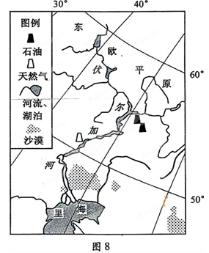
3、从水循环的过程中和地理意义看，
图2
伏尔加河
①流域内总体上蒸发旺盛
②流域的部分降水源自西风带
③河水主要参与陆地循环
④使东欧平原总体趋于高低不平
A．①③ B. ②④
C．②③ D. ①④
4、2013年8月，我国东北地区洪水严重，
但长江流域大部分地区持续炎热，造成这些
现象的最主要的影响因素是
A．纬度位置 B.海陆位置
C.大气环流 D.下垫面状况
ks5u
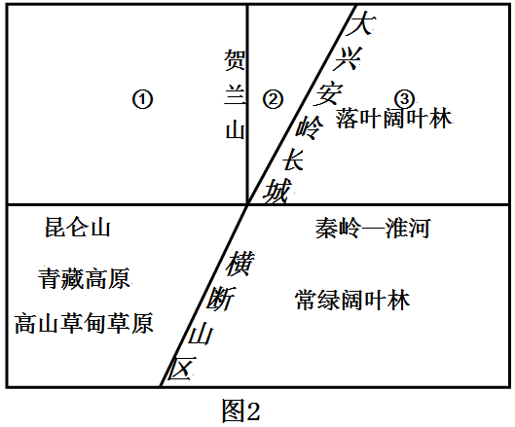
图3表示我国植被地带性分布。完成5-6题。
图3
5、图中①处景观以荒漠为主，②处景观以草原为
主。这种差异主要的影响因素是
A．光照 B．热量
C．水分 D．土壤
6、我国东部自南往北，森林分布的东西宽度上
发生了变化，形成的主导因素是
A．纬度 B．洋流
C．地形 D．季风
ks5u
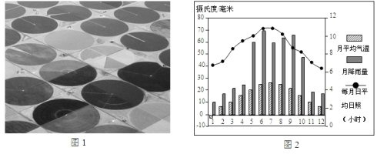
图4是飞机航拍土地利用图，圆圈内为农田。图5是该地气候资料图，完成7-8题。
图4
图5
7、影响该地农田空间分布形态的最直接原因是 ks5u
A．人口密度 B．灌溉设施 C． 土壤肥力 D．河流分布
8、影响该地每月日平均日照时间季节变化的最主要因素是
A．昼夜长短 B．天气状况 C．海陆位置 D．地形地势
ks5u
图6是安第斯山西坡不同地带垂直景观略图。完成第9题。
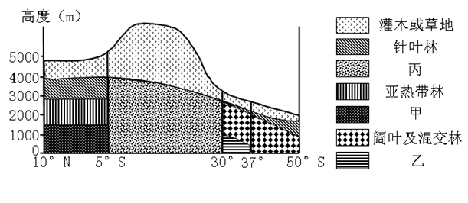
图6

9、甲、乙、丙景观体现的地域分异规律是
A．纬度地带性规律 B．经度地带性规律
C．垂直分异规律 D．地方性分异规律

牛轭湖是平原河流发育过程中自然形成的一种湖泊，其形成过程如图7所示。完成第10题。
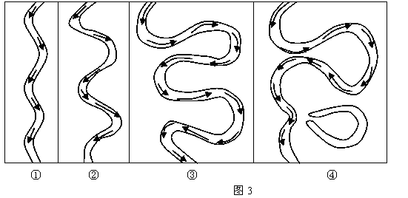
图7

（牛轭湖）

10、下列说法，正确的是
A．地转偏向力加快了对河流左岸侵蚀的速度
B．牛轭湖往往出现在河流上游向下侵蚀强烈的地区
C．北半球的牛轭湖一定出现在河流的右岸ks5u
D．流水的侵蚀、搬运、堆积等作用促进了牛轭湖的形成
全球变暖是当今世界面临的重大环境问题之一。图8是“全球温度上升3℃后，世界不同区域靠雨水生长粮食产量的增减状况示意图”，读图回答第11题。
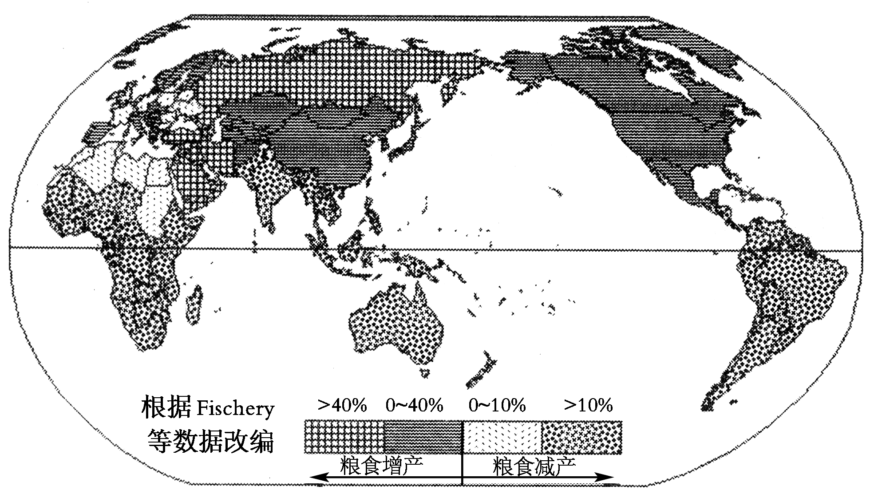
11、有关升温3℃对靠雨水生长粮食地区的影响，说法正确的是
图8
A．全球变暖对全球各地区粮食生产都有害无益
B．北半球中高纬度的大部分地区粮食产量会增加
C．低纬度和南半球地区粮食产量有小幅增加
D．西半球粮食产量会普遍增加，东半球相反
二、非选择题：本大题共6小题，满分160分。

40、（28分）2013年3月22-30日，中国国家主席出访了①俄罗斯、②坦桑尼亚、③南非和④刚果共和国四国（图12），根据下列材料，完成下列问题。
材料一：图12，出访路线示意图。
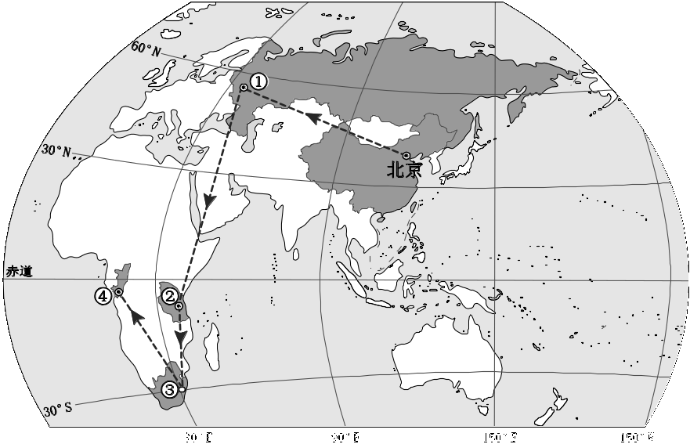
图12

材料二：南非地理位置独特，国土面积约为122万平方千米。农业、渔业较为发达，但受自然地理因素影响明显，耕地的分布不平衡，农业生产地区差异大。

材料三：图13是南非地形、耕地和降水分布图。
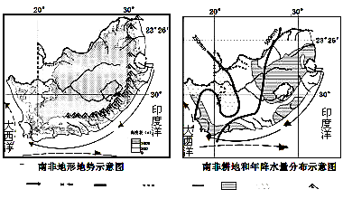
图例
洋流
国界
等降水量线
季节性
河流
河流
耕地
荒漠化
地区
山脉
A
A
B
B
C
C

图13

（1）出访的四国中，具有地中海气候地区的国家是 ，河流全年径流丰沛的国家是 ，坦桑尼亚受 的影响，气候和植被表现为非地带性的分布特征；由于地理位置的影响，俄罗斯农业生产上最大的制约因素是 。（8分）
（2）图13中A、B、C三支洋流，表示西风漂流的是 （写字母代号），该洋流对南非沿岸地区的影响是 。（8分）
（3）列举南非发展渔业的有利条件。（4分）
（4）归纳南非耕地分布特点并分析其原因。（8分）

ks5u

41、（28分）图示区域为我国某经济发达地区。根据下列材料，结合所学知识，完成问题。
材料一：图14是我国东部长江三角洲经济区示意图
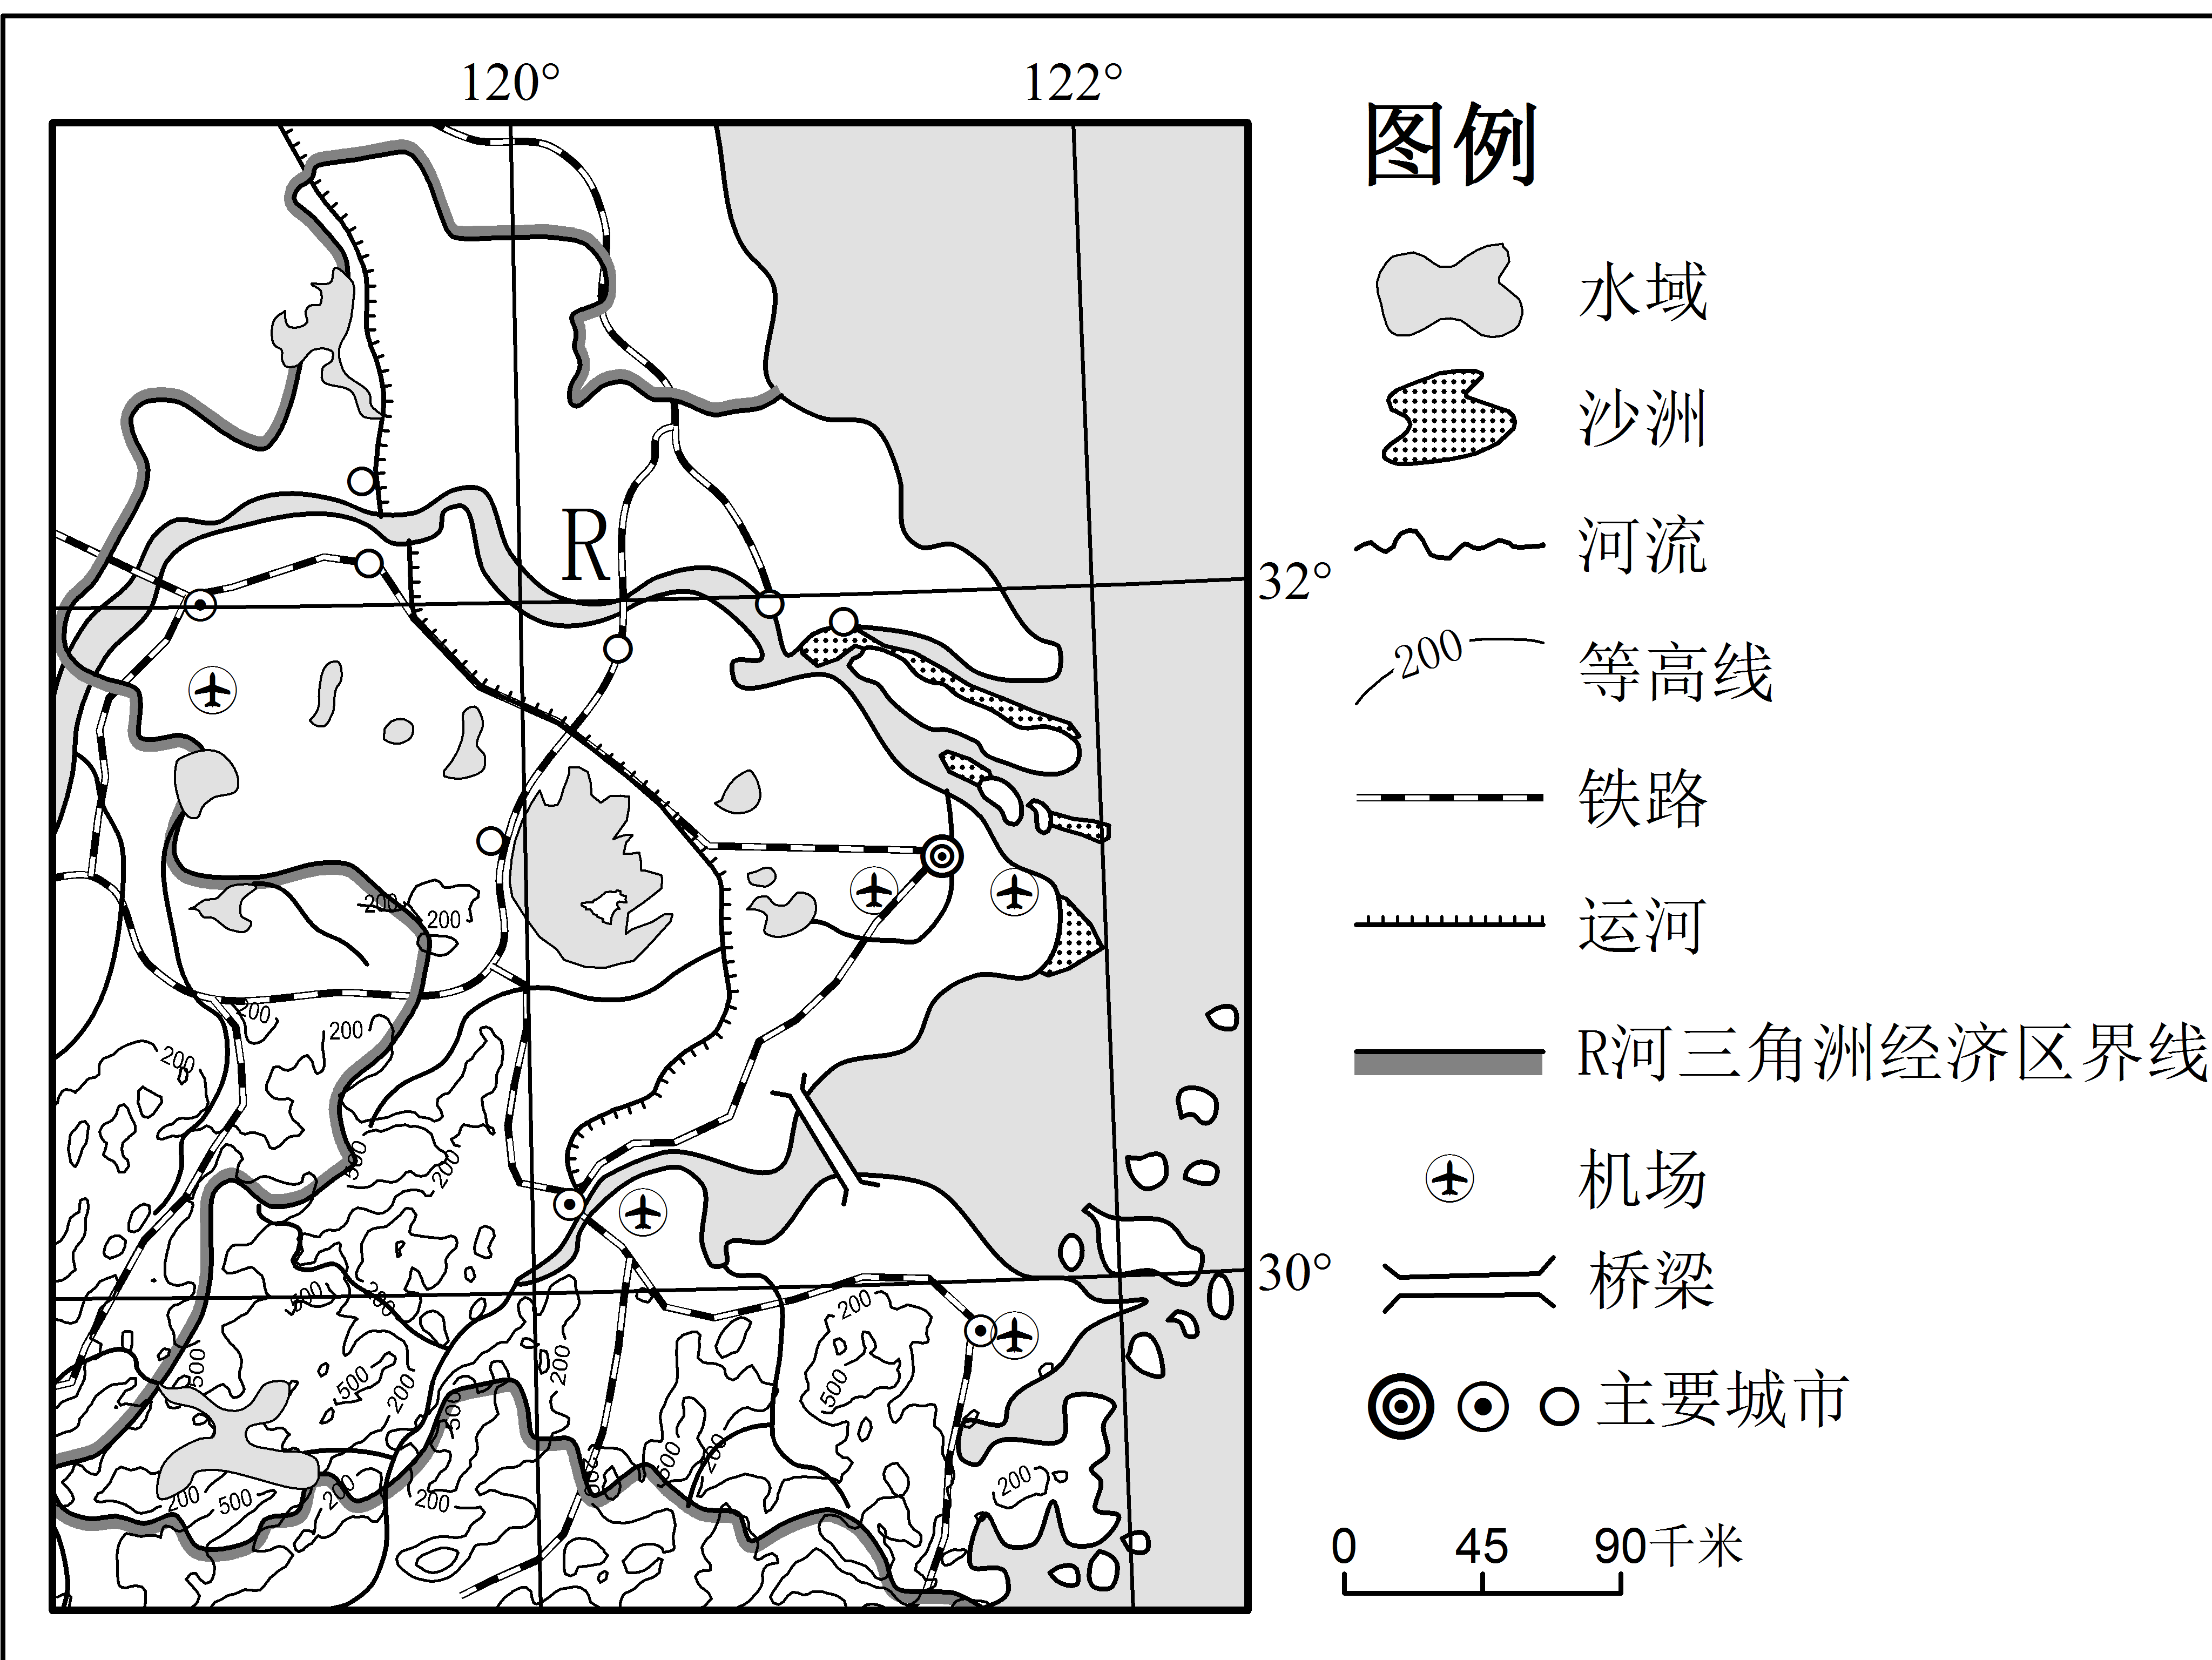
①
②
③

图14

图14

材料二：表3，1991年和2008年长江三角洲经济区各类用地比重（%）
年份 | 水田 | 旱地 | 林地 | 草地 | 园地 | 城镇 | 陆地水域 | 滩涂 | 未利用
1991 | 48.08 | 14.47 | 18.72 | 0.34 | 0.21 | 9.65 | 7.96 | 0.35 | 0.22
2008 | 41.87 | 9.89 | 17.27 | 0.04 | 0.03 | 23.91 | 6.35 | 0.63 | 0.01

（1）图14所示地区的水循环类型主要为 ，每年的冬至日，图中所有城市正午太阳高度角均达到一年中的 值，这天，沿长江的①、②、③城市中白昼最长的是 。（6分）
（2）图14所示地区地形北部为 ，主要由 沉积作用而成。南部地形以 为主，塑造其地表形态的外力以流水 作用为主导。（8分）
（3）据材料二描述长江三角洲经济区土地利用结构的变化。（6分）
（4）分析长江三角洲经济区土地利用结构变化对该地区热力环流和水循环的影响。（8分）

海珠区2013学年高三综合测试（二）文科综
地理学科参考答案

一、选择题：本大题共35小题，每小题4分，共140分。在每小题列出的四个选项中，只有一项符合题目要求。
题号 | 1 | 2 | 3 | 4 | 5 | 6 | 7 | 8 | 9 | 10 | 11
答案 | B | D | C | C | C | D | B | A | A | D | B
二、综合题
40．（28分）
（1）（8分）南非；刚果共和国；地形；热量（热量不足）（每空2分，8分）

（2）（8分） C（2分）；ks5u
降温（2分）、减湿（2分）、风大浪急（增大风浪）（2分）（每点2分，6分）

（3）（4分）
濒临印度洋和大西洋，海岸线长（地处两大洋的航运要冲，利于发展海洋捕捞）；寒暖流（多支洋流）交汇，鱼类丰富；陆地有河流注入，带来大量养分。（每点2分，答对其中两点得满分，共4分）

（4）（8分）分布特点：耕地主要分布在沿海和东北部地区。（各2分，共4分）

原因：沿海地势低平，东北部高原地势平坦；降水量大多在500mm以上（西部地区荒漠化严重，不适合耕作）（地势和降水条件，每点2分，共4分）

41．（28分）ks5u
（1）（6分）海陆间循环；最小； ①；（每空2分，共6分）
ks5u
（2）（8分）平原（三角洲）；河流；低山（丘陵）；侵蚀（每空2分，共8分）

（3）（6分）
土地利用都以水田为主，（2分）但城镇、滩涂比重上升（城镇比重大幅度上升），水田、旱地等其它用地比重都在减少。（4分）

（4）（8分）
城镇用地大幅增加，城镇与乡村的温差增大（城市热岛效应增大），加剧城乡之间的热力环流；（4分）

城镇用地大幅增加，地表径流增大，下渗和地下径流减少。（4分）



